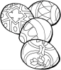
Το Πάσχα
1. Συμπληρώνω τις προτάσεις με τις πιο κάτω λέξεις και διαβάζω:
(Χριστός, αβγά, τσουρέκια, Πάσχα, αρνί, φλαούνες, λαμπάδα, σταυρό)
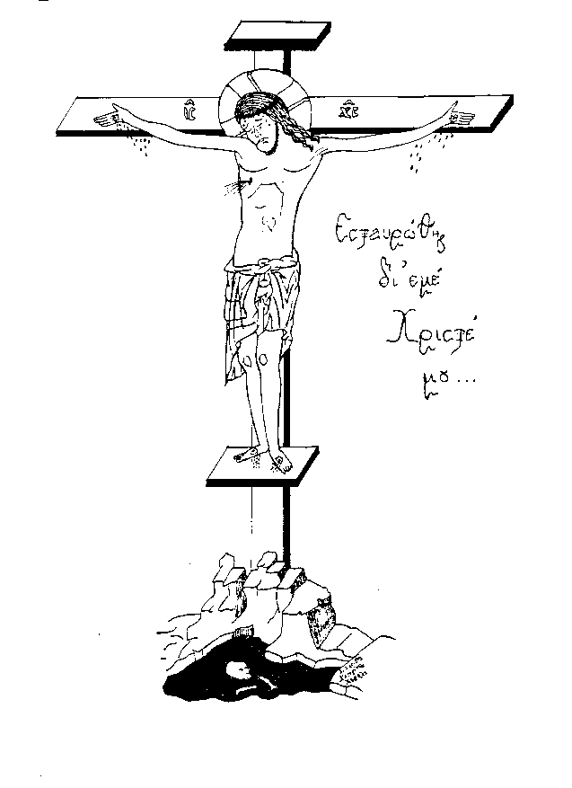
Το ....................... πάμε στην εκκλησία.
Βλέπουμε το Χριστό επάνω στο .....................
Το Μεγάλο Σάββατο ανάβουμε τη ..................... μας.
Λέμε «.................... Aνέστη!».
Βάφουμε κόκκινα ...................
Ψήνουμε .....................
Στην Κύπρο τρώμε .............................
Στην Ελλάδα τρώμε ...........................

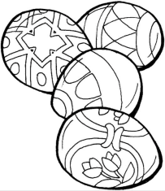
2. Στο κρυπτόλεξο είναι κρυμμένες δέκα λέξεις! Μπορείς να τις βρεις;
Τ | Σ | Ο | Υ | Ρ | Ε | Κ | Ι | Κ | Φ
Ι | Ι | Π | Ο | Η | Π | Ψ | Ζ | Λ | Ξ
Σ | Κ | Λ | Π | Ο | Ι | Χ | Ο | Α | Μ
Σ | Τ | Α | Μ | Π | Τ | Ρ | Ι | Μ | Φ
Σ | Η | Α | Β | Γ | Α | Ι | Ρ | Π | Λ
Ω | Μ | Ρ | Υ | Ο | Φ | Σ | Β | Α | Α
Ζ | Υ | Ν | Ε | Ρ | Ι | Τ | Χ | Δ | Ο
Ρ | Λ | Ι | Σ | Κ | Ο | 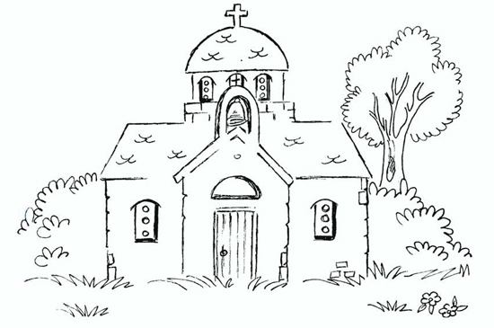  Ο | Χ | Α | Υ
Ρ | Ε | Δ | Ω | Η | Σ | Σ | Α | Μ | Ν
Ε | Κ | Κ | Λ | Η | Σ | Ι | Α | Δ | Α

Όνομα: ………………………………………………………………
Τάξη: …….. Ημερομηνία: ……………………
Α ΑΝΑΣΤΑΣΗ, ΑΒΓΑ, ΑΡΝΙ, ΕΚΚΛΗΣΙΑ, ΕΠΙΤΑΦΙΟΣ, ΛΑΜΠΑΔΑ, ΣΤΑΥΡΟΣ, ΤΣΟΥΡΕΚΙ, ΦΛΑΟΥΝΑ, ΧΡΙΣΤΟΣ

